Лабораторна робота №2
з курсу “Архітектура обчислювальних систем та комп’ютерна схемотехніка”

Виконав: Студент групи ПМі-12
Козій Дем’ян

Тема: Побудова і дослідження шифраторів та дешифраторів.
Мета: З використанням можливості пакета EWB побудувати логічні схеми шифраторів та дешифраторів на базі логічних елементів. Перевірити роботу схем та створити макроелементи кожної схеми.

Виконання лабораторної роботи.
Завдання 1. Побудова та дослідження шифратора:
- За допомогою елементарних логічних елементів OR синтезовано схему шифратора (10 входів, 4 виходи). Схема перетворює десятковий сигнал в двійково-десятковий код.
- Входи синтезованої схеми приєднано до генератора слів (використовується для подачі одиничних сигналів на відповідні лінії від 0 до 9).
- Виходи схеми (вагові коефіцієнти 1, 2, 4, 8) приєднано до індикаторів.
- Шляхом покрокової подачі сигналів перевірено роботу схеми. При активації певного входу на виході формується його двійковий еквівалент.
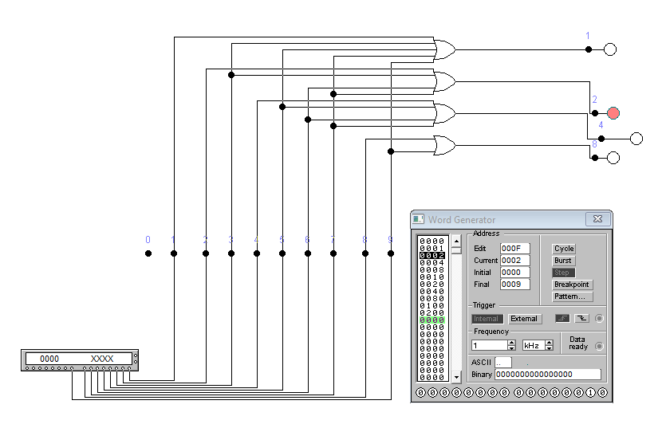

Таблиця істинності
Десяткове число | Вихід 1 | Вихід 2 | Вихід 4 | Вихід 8
0 | 0 | 0 | 0 | 0
1 | 1 | 0 | 0 | 0
2 | 0 | 1 | 0 | 0
3 | 1 | 1 | 0 | 0
4 | 0 | 0 | 1 | 0
5 | 1 | 0 | 1 | 0
6 | 0 | 1 | 1 | 0
7 | 1 | 1 | 1 | 1
8 | 0 | 0 | 0 | 1
9 | 1 | 0 | 0 | 1

Завдання 2. Побудова та дослідження дешифратора:
- Після ознайомлення з можливостями пакета EWB, у робочому полі було створено макроелемент 3AND, необхідний для побудови дешифратора.
- За допомогою створеного макроелемента 3AND та базових елементів NOT синтезовано схему трирозрядного двійкового дешифратора (3 входи, 8 виходів).
- Входи схеми (a0, a1, a2) приєднано до вихідних клем молодших розрядів генератора слів, а виходи (x0 ... x7) – до індикаторів для візуалізації результату.
- У генераторі слів задано послідовність двійкових кодів.
- За допомогою клавіші STEP покроково подано усі комбінації вхідних сигналів. Схема працює коректно: при подачі певного двійкового коду активується лише один відповідний вихід.
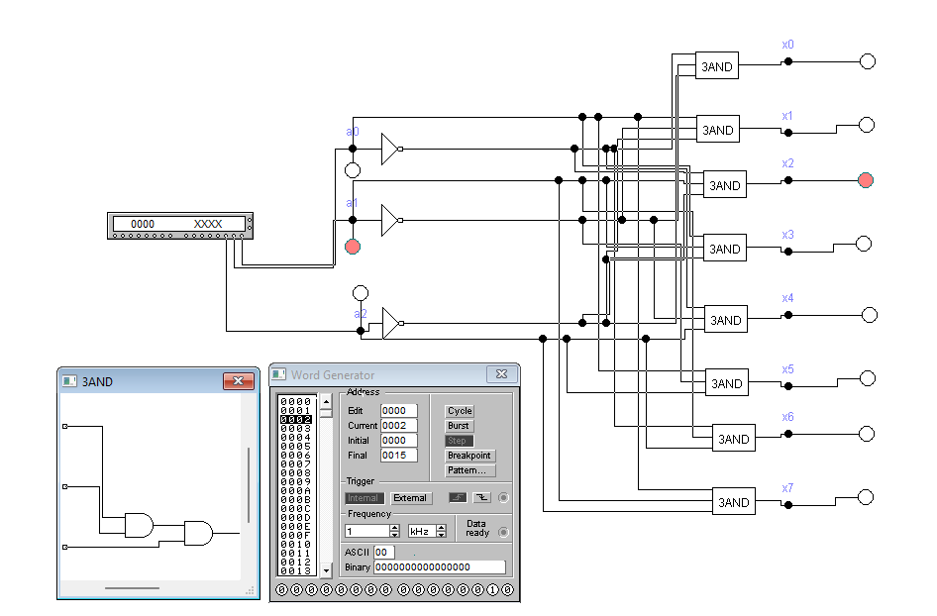
Таблиця істинності
a0 | a1 | a2 | x…
0 | 0 | 0 | 0
1 | 0 | 0 | 1
0 | 1 | 0 | 2
1 | 1 | 0 | 3
0 | 0 | 1 | 4
1 | 0 | 1 | 5
0 | 1 | 1 | 6
1 | 1 | 1 | 7

Висновок:
Під час виконання лабораторної роботи я поглибив навички роботи з програмним пакетом Electronics Workbench (EWB). На практиці дослідив принципи роботи типових комбінаційних вузлів ЕОМ — шифратора та дешифратора.
Мною було успішно синтезовано схему трирозрядного дешифратора з використанням самостійно створеного макроелемента 3AND, а також схему шифратора з десяткового коду в двійковий на базі елементів АБО. За допомогою генератора слів та логічних індикаторів я перевірив правильність функціонування зібраних схем, що повністю підтверджується складеними таблицями істинності.

